附件1

广州市增城区人民政府关于补充划定

增城区河道管理范围的公告

（征求意见稿）

为进一步完善增城区河湖和水利工程管理与保护工作，保障行洪及工程安全，保护河湖生态环境，根据《中华人民共和国水法》《中华人民共和国土地管理法》《中华人民共和国河道管理条例》《广东省河道管理条例》《广州市水务管理条例》等法律法规，以及《广东省河湖管理范围划定技术指引》（粤河长组〔2019〕1号）《广东省河长办关于开展流域面积50平方公里以下河道管理范围划定工作的通知》（粤河长办函〔2021〕62号）《广州市流域面积50平方公里以下河道管理范围划定技术指引》等相关政策文件和工程设计、批复文件等依据，依法开展补充划定河道管理范围工作。结合我区实际，现将我区河道管理范围公告如下：

一、补划范围

新增59条流域面积50平方公里以下的河道。（详见附件平面图）

二、划定标准

根据《广东省河湖管理范围划定技术指引》（粤河长组〔2019〕1号）《广州市水务管理条例》《广州市流域面积50平方公里以下河道管理范围划定技术指引》《广州市河涌水系规划（2017-2035年）》有关要求，河湖管理范围和水利工程管理与保护范围划定标准如下：

（一）有堤防的河道管理范围

有堤防的河道，其管理范围为两岸堤防之间的水域、沙洲、滩地、行洪区以及两岸堤防和护堤地。

（二）无堤防的河道管理范围

1.无堤防、有规划河道

按照经广州市政府批复的《广州市河涌水系规划（2017-2035年）》或已经批复的其他河道治理规划的水系规划管理范围线划定，经复核后，两者取大值确定河道管理范围线，但最小不低于6m。

2.无堤防、无规划河道

山区河道管理范围按设计洪水位（或历史最高洪水位）确定；平原网河区河道管理范围按设计洪水位与岸边交线外延不小于6m的距离确定。

3.特殊情况

（1）如堤防有缺口、不连续，可通过上下游有堤防段平顺连接。

（2）对于以水系规划为基础划定河涌水系规划管理范围的河道，如出现河道改道，规划管理范围应按现状河道修正，符合现状河道管理范围线划定要求。

三、管理要求

（一）根据《广东省河道管理条例》（广东省第十三届人民代表大会常务委员会公告第53号），在河道管理范围内，禁止下列活动：

1.建设房屋等妨碍行洪的建筑物、构筑物；

2.修建围堤、阻水渠道、阻水道路；

3.在行洪河道内种植阻碍行洪的林木和高杆作物；

4.设置拦河渔具；

5.弃置、堆放矿渣、石渣、煤灰、泥土、垃圾和其他阻碍行洪或者污染水体的物体；

6.从事影响河势稳定、危害河岸堤防安全和妨碍河道行洪的活动；

7.法律、法规规定的其他禁止行为。

在堤防和护堤地，禁止建房、放牧、开渠、打井、挖窖、葬坟、晒粮、存放与防汛抢险无关的物料、开采地下资源、进行考古发掘以及开展集市贸易活动。

（二）河道管理范围内建设项目许可类型：

在河道管理范围内建设跨河、穿河、穿堤、临河的桥梁、码头、道路、渡口、管道、缆线、取水、排水、公共休闲、景观等工程设施，应当符合防洪标准以及有关技术要求，不得影响河势稳定、危害堤防安全。其工程建设方案应当按照河道管理权限，报县级以上人民政府水行政主管部门审查同意；未经审查同意，不得开工建设。涉河建设项目需要占用河道管理范围内土地，跨越河道空间或者穿越河床的，建设单位应当经有关水行政主管部门对该工程设施建设的位置和界限核准后，方可开工建设；进行施工时，应当按照水行政主管部门核准的位置和界限进行。涉河建设项目涉及航道和航道保护范围的，应当事先征求交通运输主管部门意见。

四、此公告内容属于行业管理，不改变土地的权属，也不作为土地权属的证明材料。

五、本公告自印发之日起施行，有效期至2026年7月13日。

特此公告。

附件：2023年增城区河道管理范围划定平面图

广州市增城区人民政府

2023年12月 日

附件

2023年增城区河道管理范围划定平面图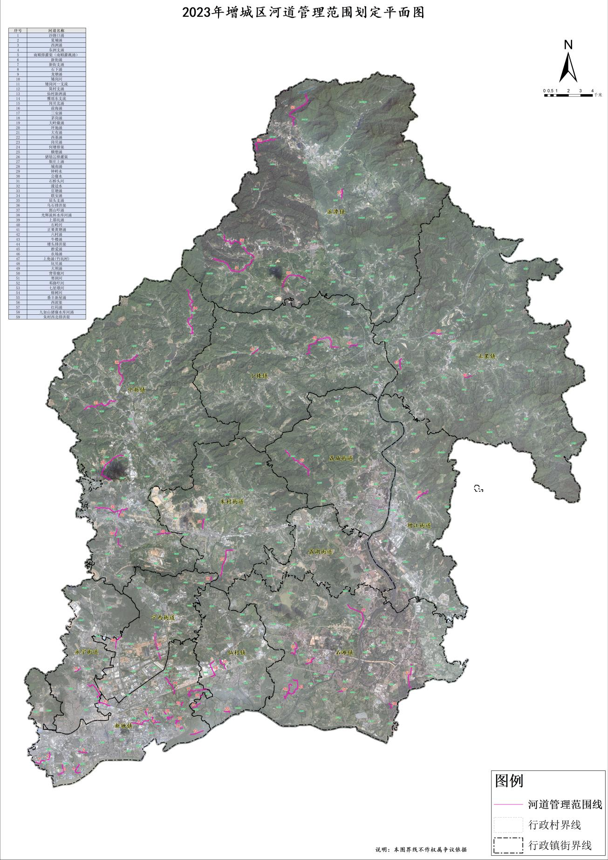

公开方式：免予公开